作业2 Qt控件使用与槽函数编写

布置时间：3月20日

收集时间：3月24日24：00

提交方式：姓名：杜妍 学号3040213106_作业2

内容：在Deepin操作系统Qt Creator开发环境中设计一个QWidget类型的窗体。设置窗口大小为800X600分辨率，主窗口中放置标签3个，按钮2个，按照参考样例布局（自上而下分别为：标签1，标签2、3并列，按钮1，按钮2），其中按钮文字分别标注为“小灯点亮”和“小灯关闭”。编写程序实现标签1显示“物联网灯光控制项目”，字体不限，字号32（点，point），点击小灯点亮按钮显示亮灯图片（小灯亮灭图提供样例），点击小灯关闭按钮显示小灯熄灭图片，标签3位置显示实际硬件操作的gif动图（动图提供样例，也可自行制作）。可参考Qt Creator快速入门第三版示例代码（Qt-Creator-quick-start\03\03-08）

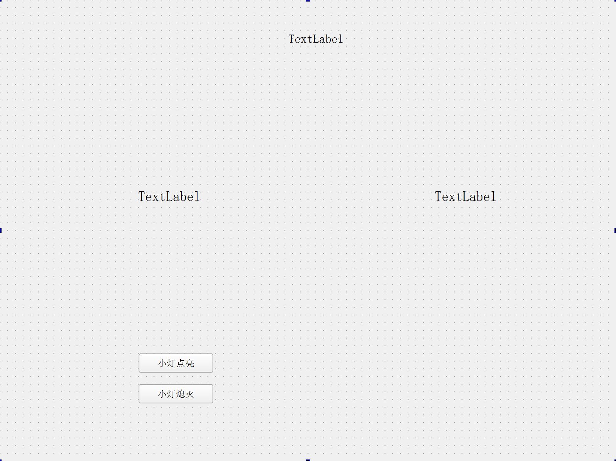

图1 界面布局图



图2 功能实现演示图

解答

代码：

#include "widget.h"  
#include "ui_widget.h"  
#include <QPixmap>  
#include <QMovie>  
  
Widget::Widget(QWidget *parent)  
    : QWidget(parent)  
    , ui(new Ui::Widget)  
{  
    ui->setupUi(this);  
    // label  
    QFont font;  
    font.setFamily("Noto Sans CJK SC");  
    font.setItalic(true);  
    font.setBold(false);  
    font.setPixelSize(32);  
  
    ui->titleLabel->setFont(font);  
    ui->titleLabel->setWordWrap(false);//关闭自动换行  
  
    QString string = tr("物联网灯光控制系统");  
    //截断、省略文本的作用  
    //QString str = ui->titleLabel->fontMetrics().elidedText(string, Qt::ElideRight, 120);  
    ui->titleLabel->setText(string);  
  
    //label_2  
  
  
    ui->picLabel->setPixmap(QPixmap(":/resources/img/lightoff.png"));  
    qDebug("显示off已经执行");  
  
    QMovie *movie = new QMovie(":/resources/img/simulation.gif");  
    ui->gifLabel->setMovie(movie);  
    movie->start();  
}  
  
Widget::~Widget()  
{  
    delete ui;  
}  
  
  
void Widget::on_onButton_clicked()  
{  
    ui->picLabel->setPixmap(QPixmap(":/resources/img/lighton.png"));  
    qDebug("显示on已经执行");  
}  
  
  
void Widget::on_offButton_clicked()  
{  
    ui->picLabel->setPixmap(QPixmap(":/resources/img/lightoff.png"));  
    qDebug("显示off已经执行");  
}

